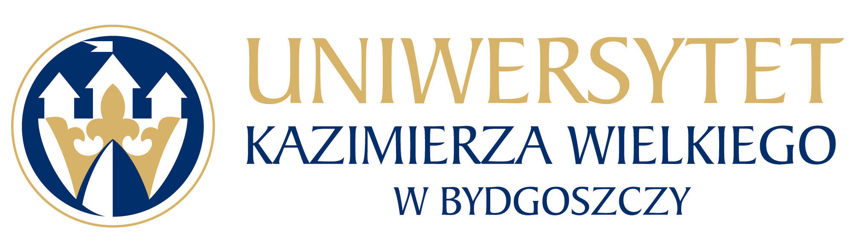

UKW/DZP-281-U-136/2021 Bydgoszcz, 04. 12. 2021 r.

Do wszystkich Wykonawców

MODYFIKACJA SIWZ

Działając na podstawie art. 137 ust. 2 ustawy Prawo zamówień publicznych (t.j. z dnia z 11 września 2019 r., Dz.U. z 2019 r. poz. 2019), Zamawiający – Uniwersytet Kazimierza Wielkiego w Bydgoszczy dokonuje modyfikacji treści SIWZ w postępowaniu o udzielenie zamówienia publicznego na: Organizacja i przeprowadzenie szkoleń podnoszących kompetencje studentów - zakończonych procesem walidacji i certyfikacji uzyskanych kompetencji/kwalifikacji w ramach projektu „Stawiamy na rozwój UKW”

Zakres modyfikacji jest następujący:

- Dokonuje się zmiany zapisów ust. XVII, pkt. 1 SWZ
Było:
Wykonawca będzie związany ofertą przez okres 30 dni, tj. do dnia stycznia 2022 r. Bieg terminu związania ofertą rozpoczyna się wraz z upływem terminu składania ofert.

Winno być:
Wykonawca będzie związany ofertą przez okres 30 dni, tj. do dnia 7 stycznia 2022 r. Bieg terminu związania ofertą rozpoczyna się wraz z upływem terminu składania ofert.

- Dokonuje się zmiany zapisów ust. XVIII, pkt. 1 i 2 SWZ
Było:
Ofertę należy złożyć poprzez Platformę do dnia 6 grudnia 2021 r. do godziny 10:00.
Otwarcie ofert następ w dniu 6 grudnia 2021 r. o godzinie 11:30

Winno być:
Ofertę należy złożyć poprzez Platformę do dnia 9 grudnia 2021 r. do godziny 08:00.
Otwarcie ofert następ w dniu 9 grudnia 2021 r. o godzinie 10:30

- Zamawiający dokonał również modyfikacji Załącznika nr 1 do SWZ, tj. Formularza Ofertowego. W ust. 1 Zamawiający dopisał cenę brutto za realizację poszczególnych bloków szkoleniowych dla jednej osoby. Zamawiający udostępnił nowy Załącznik nr 1 na platformiezakupowej.pl.

W pozostałym zapisie Specyfikacja Istotnych Warunków Zamówienia pozostaje niezmieniona.

Kanclerz UKW
mgr Renata Malak

